SERVISTAR GASTRO 120

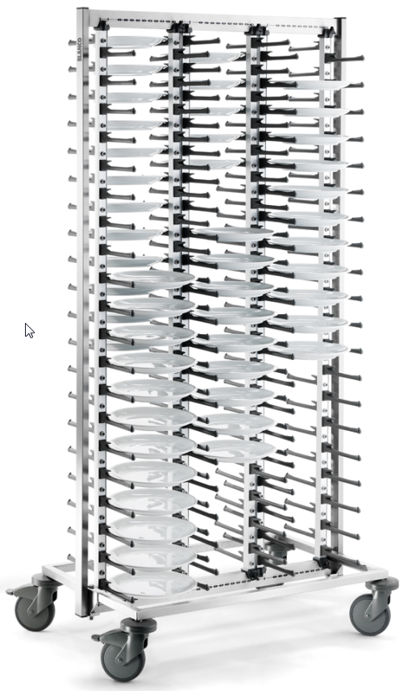

Opbouw:

De SERVISTAR GASTRO 120 bestaat uit een transportframe, een draagframe en 6 profielen met bordenhouders. Transportframe en draagframe zijn gelast en extreem stabiel.
De beide frames zijn middels 2 grote schroeven met elkaar verbonden..
De bordenhouders, die er voor zorgen dat de geplaatste borden stabiel en veilig op hun plaats blijven, zijn vastgeschroefd op profielen. Deze profielen zijn met stelschroeven aan het draagframe bevestigd en kunnen traploos ingesteld worden op maat van de diameter van het geplaatste bord tot max. 30 cm.
Maatstreepjes aan de boven- on onderzijde van het draagframe vergemakkelijken de instelling.
Dankzij de unieke vormgeving en het “softgrip”-oppervlak van de bordenhouders liggen de borden zacht en onbeweeglijk. De bordenhouders zijn elk individueel aan de profielen vastgeschroefd en kunnen bij onderhoud eenvoudig en snel uitgewisseld worden.

Toepassing / Ergonomie
Het bordenrek BLANCO SERVISTAR wordt voornamelijk ingezet in restaurants, hotels, wegrestaurants om plaats te besparen en om voorgeportioneerde borden veilig te transporteren.

De SERVISTAR GASTRO 120 is verrijdbaar middels 4 zwenkwielen, diam. 125 mm, waarvan 2 met rem. De wielen zijn aan het transportframe vastgeschroefd.
Stabiele wandafwijzers uit kunststof vervaardigd op de 4 hoeken beschermen de wagen tegen beschadigigingen.

Het rijgestel is compleet vervaardigd uit roestvrijstaal en daardoor uiterst stabiel. De wielen zijn zodanig aan het rijgestel geschroefd dat ze nooit onverwachts kunnen loskomen. De aan elke zijde gelaste duwbeugels vergemakkelijken het transport.

Toebehoren en Opties:
- In de hoogte verstelbare duwbeugel (art. Nr. 573717)
- Hygiënehoes incl. frame uit RVS (art. Nr. 573515
- Bordenvergrendeling (transportbeveiliging)

Technische gegevens
Lengte : 653 mm
Breedte : 93 mm
Hoogte : 1856 mm (met wieldiameter 125 mm)
Capaciteit : 80 borden
Aantal bordenrijen : 6 voor elk 20 borden
Bordenafstand : 80 mm
Materiaal frame : roestvrijstaal, aluminium
Materiaal wandafwijzer : PE
Materiaal bordenhouder : PA 6, TPE
Gewicht : 29 kg
Diameter wielen : 125 mm
Wielenuitvoering : Staalverzinkt. 4 Zwenkwielen waarvan 2 met
rem.

Bijzonderheden De bordenhouder (vinger) met 3-punts steun die zorgt voor een gegarandeerde fixatie van het bord tijdens het transport, maakt het eveneens mogelijk om de borden steeds loodrecht in het toestel te plaatsen. U plaatst uw borden nooit scheef, waardoor wordt verhinderd dat sauzen van het bord lekken.

Fabricaat
Fabrikant : BLANCO PROFESSIONAL
Model : SERVISTAR GASTRO 120
Best. – Nr. : 573698

